**ВВМУ „Н.Й.Вапцаров”**

**Катедра Електроника**

*дисциплина* **Основи на цифровата електроника**

**ПРОТОКОЛ № 4**

*тема:* **Изследване на RC вериги – диференцираща верига**

**Изработил:** ..................................................................................................

Ф№:…………, I -ви курс, ........... класно отделение

Дата:.................

1. **Указания за провеждане на лабораторното упражнение**
   1. Прочетете заданието за провеждане на лабораторното упражнение. Всеки обучаем трябва да е запознат със заданието и да разполага с лично копие на протокола за провеждане на лабораторното упражнение.
   2. Да се извърши изследване на диференцираща RC верига съгласно посочената по-долу схема.
   3. Изследването да се извърши в симулационна среда на програмата NI Multisim 12. Продължителността на изследването е 2 учебни часа.
   4. Схемите за реализация и началните /входни/ данни са посочени в протокола.
   5. Всеки обучаем самостоятелно, записването на измерените данни, начертаването на посочените графични зависимости. Задължително се прилагат графични зависимости на направените измервания във протокола.
   6. Всеки протокол се изработва и предава индивидуално от студента/курсанта, след края на упражнението чрез електронна система dlc.naval-acad.bg.
2. **Изследване на диференцираща верига.**
   * 1. Опитна постановка и начални стойности

Функционалния генератор трябва да подава сигнали с правоъгълна форма, амплитуда 10 V, отместване 10 V, честота 5 KHz.

Съпротивление изчислено по следния алгоритъм:

* Първа стойност - номерът в клас в kΩ, например ако сте номер 3 -> 3kΩ
* Втора стойност –
  + номерът в клас + 30 в kΩ за номерата от 1 до 39, например ако сте номер 3 -> 3 + 30 = 33 kΩ
  + номерът в клас + 50 в kΩ за номерата от 40 до 70

Капацитет изчислен по следния алгоритъм:

* първа стойност – номерът в клас в pF, например ако сте номер 3 -> 3 pF
* втора стойност – номерът в клас + 20 в pF, например ако сте номер 3 -> 3 + 20 = 23pF
* трета стойност –
  + номерът в клас + 60 в pF за номерата от 1 до 39
  + номерът в клас по 2 в pF за номерата от 40 до 70, например ако сте номер 45 -> 45 * 2 = 90 pF
* четвърта стойност – номерът в клас + 200 в pF

Измерването се извършва чрез осцилоскоп и използване на маркерите за измерване.

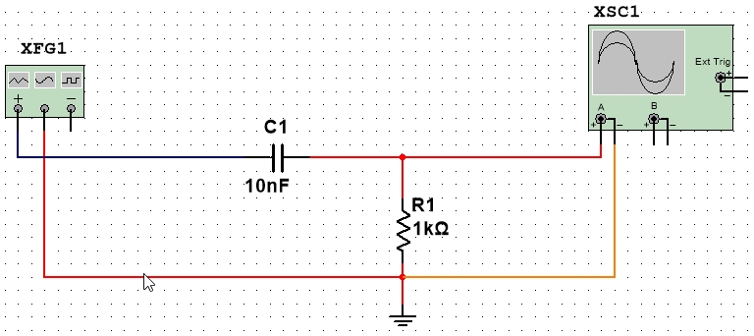



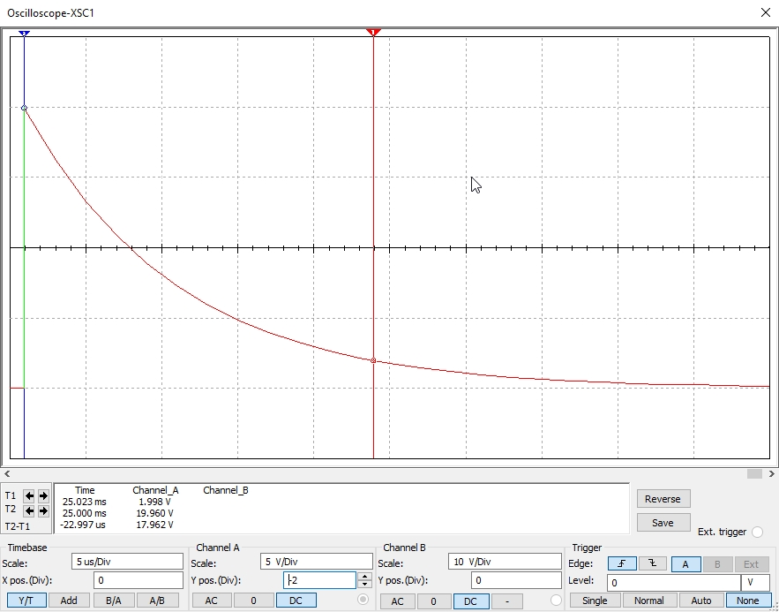

* + 1. Снемане на данни от симулационно измерване

|  |  |  |  |  |
| --- | --- | --- | --- | --- |
| R [kΩ] | C [pF] | Um [V] | tизм. [µS] | tизч. [µS] |
| 4 | 4 |  |  |  |
| 24 |  |  |  |
| 64 |  |  |  |
| 204 |  |  |  |
| 34 | 4 |  |  |  |
| 24 |  |  |  |
| 64 |  |  |  |
| 204 |  |  |  |

* + 1. Графични зависимости

Зависимостта е от вида **t=f(C), R=const** при измерени и изчислени стойности.